1: 未绑定分组设备列表查询接口queryNotGroupFacilityList逻辑改为未绑定到本分组设备列表查询,前端调用增加入参参数
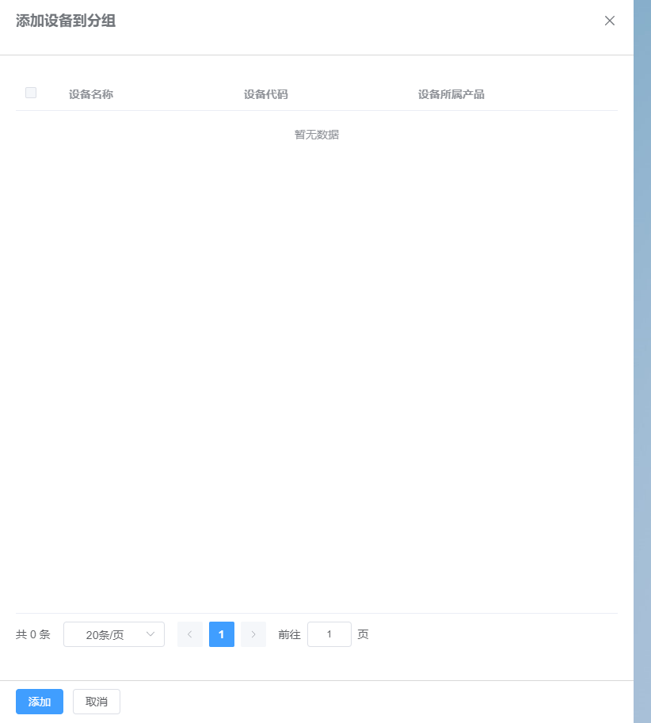
2:添加设备到分组接口addToGroup中的countFacilityGroupRelationExist逻辑,不判断设备是否已存在绑定关系,但需要判断是否已在当前分组(一个设备可以在多个分组,一个分组中设备不能相同)

3:批量添加设备到分组batchAddToGroup接口中不再判断设备是否已存在绑定关系,但需要判断是否已在当前分组(一个设备可以在多个分组,一个分组中设备不能相同)

4: exportFacilityData导出设备时,如果一个设备多个分组,会形成一个设备多条数据,分组字段值不一样
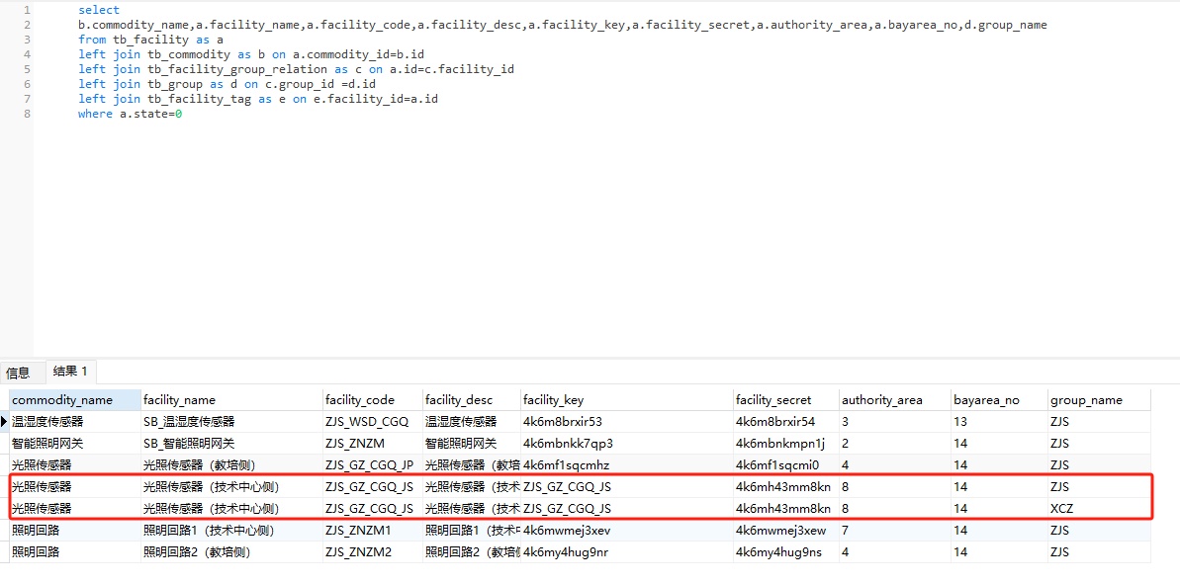
解决方案: (功能入口放在设备页面,数据范围(简易版导出不关联分组关系表,保留excel表头,分组数据为空))

5: uploadFacilityData导入设备(功能入口(设备页面),数据范围(简易版导入不带入分组信息,只做保存设备信息,不关联分组关系))

6: 内存中的分组关系,未改造时是一对一关系
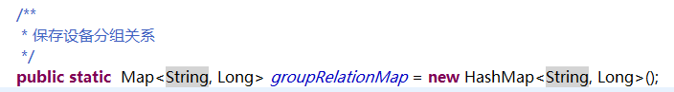
改造完毕之后需要支持一对多

7:mqtt消息订阅回调时需要从内存中取出这个设备所有的分组关系,并进行多分组推送

8:简易版目前redis不再存储设备属性所属分组(标准版不再存储分组编号)

9:标准版分组等同于车站概念,设备表,5张点表都需要存储车站代码,如果一个设备多分组,逻辑存在冲突(后续再次讨论)

